**Подключение приложения к БД**

1. **Создаем в проекте папку Entities или же Suschnosti**

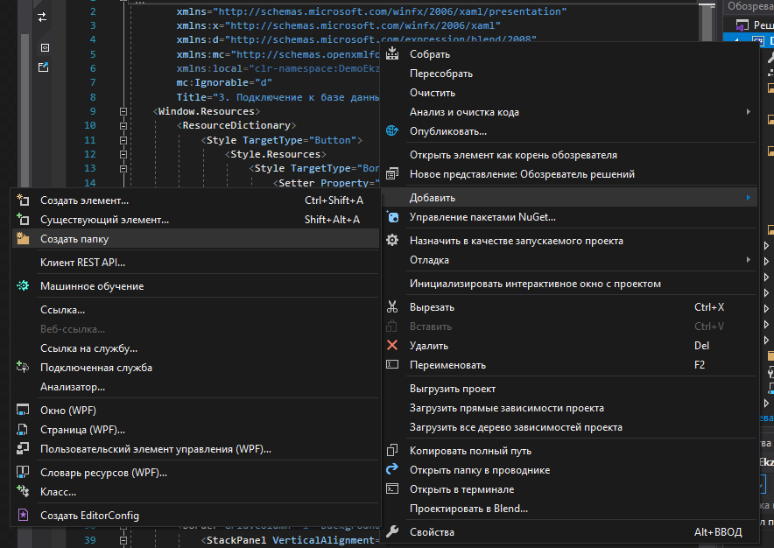

**Подключение приложения к БД**

1. **Кликаем ПКМ на папку → Добавить → Создать элемент**

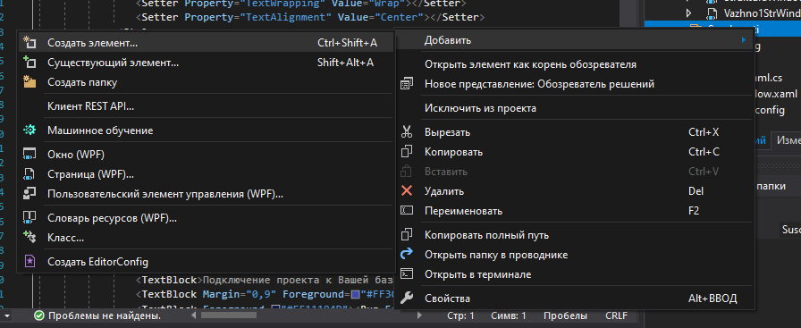

**Подключение приложения к БД**

1. **Находим модель ADO.NET EDM и даем имя модели в соответствии с темой**

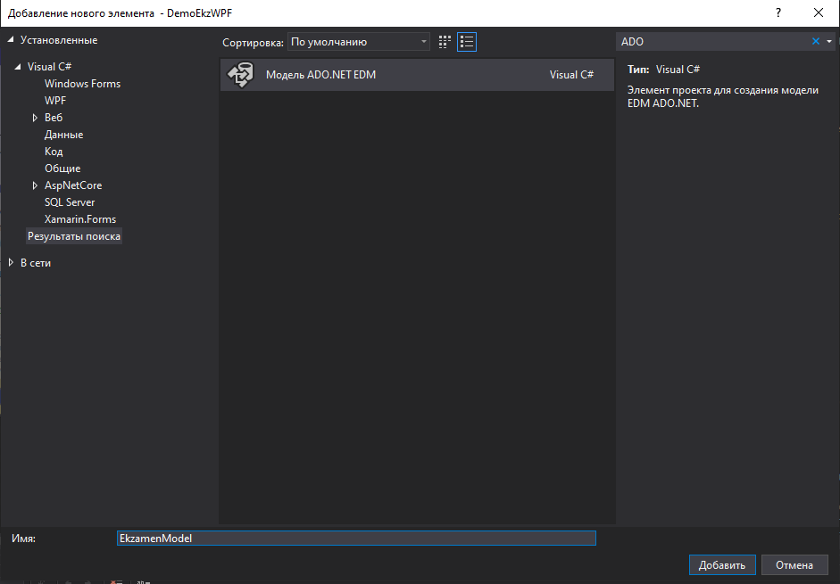

**Подключение приложения к БД**

1. **Конструктор EF из базы данных → Далее**

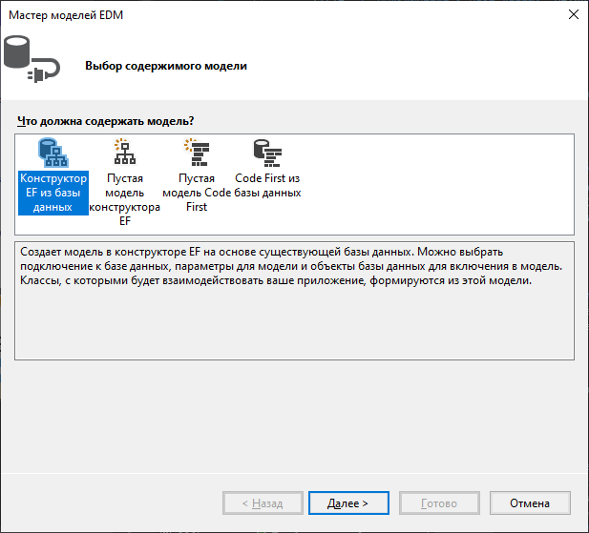

**Подключение приложения к БД**

1. **В следующем окне необходимо создать соединение** 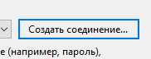
2. **Выбираем MS SQL Server**

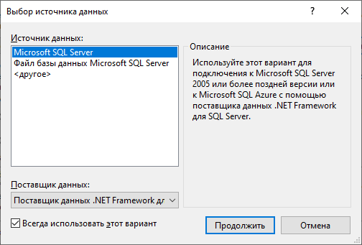

1. **Вводим данные по нашей базе**

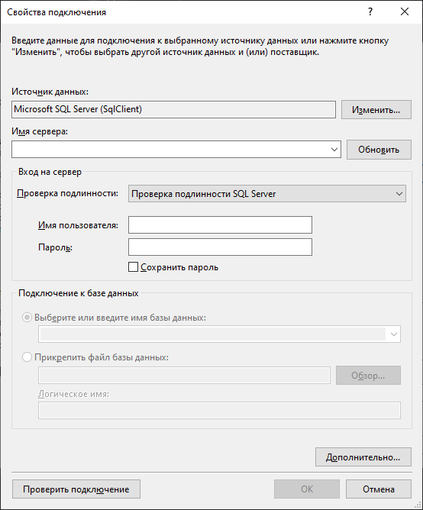

**Подключение приложения к БД**

1. **После наш мастер моделей выглядит следующим образом (с Вашей БД соответственно)**

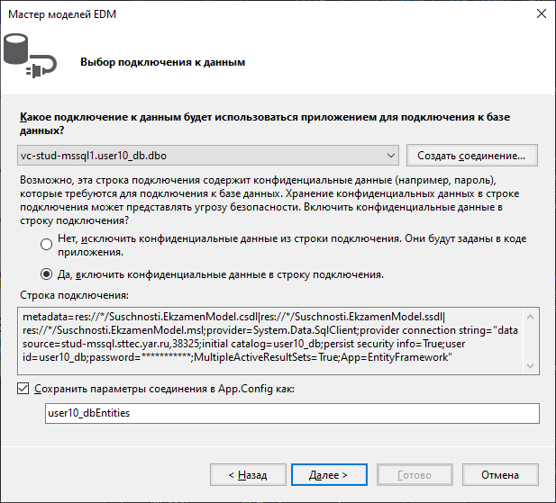

**Подключение приложения к БД**

1. **Выбираем и идем дальше**

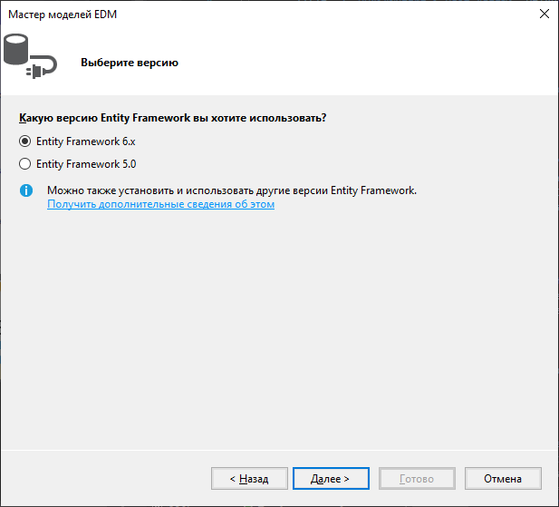

**Подключение приложения к БД**

1. **Ииии… Теперь мы выбираем нужные таблицы и нажимаем «Готово»!**

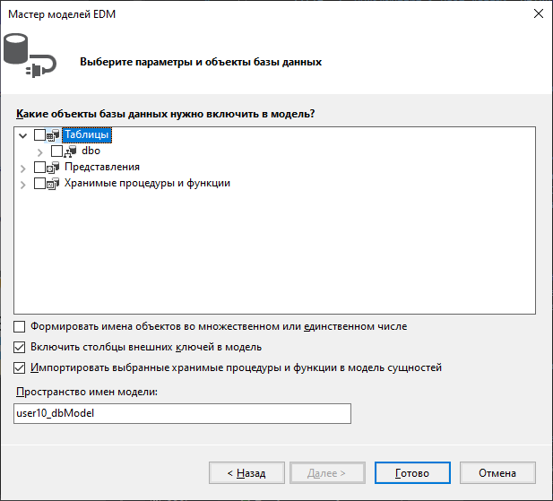



**Подключение приложения к БД**

**Поздравляю!**

Вы подключили базу данных к Вашему проекту, осталось только добавить пару строчек кода!

Возвращайтесь к приложению, чтобы узнать, что и куда нужно прописать.